Schulversuchspraktikum
Patricia Hiller
Sommersemester 2015
Klassenstufen 7 & 8
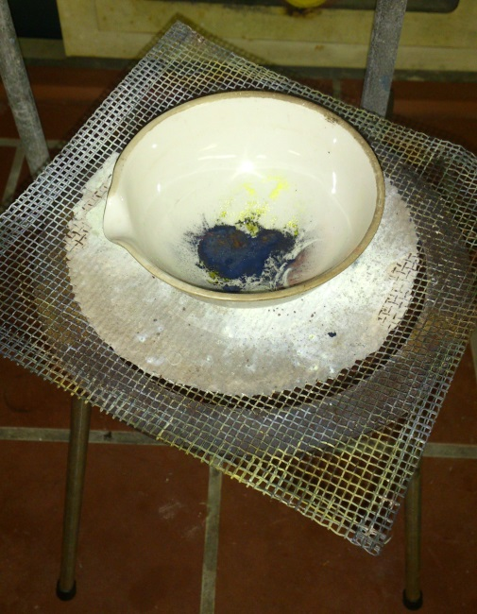
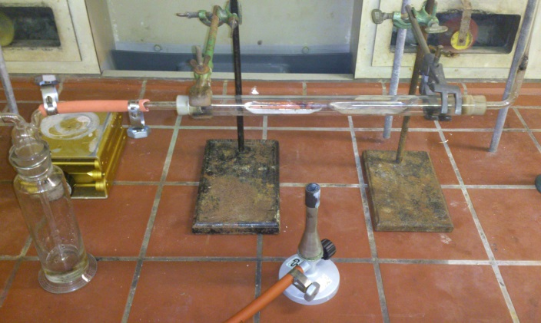
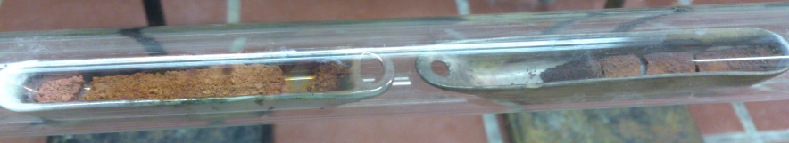

Chemische Gesetzmäßigkeiten 2
Multiple Proportionen und die Einführung der Verhältnisformel

Auf einen Blick:
In diesem Protokoll wird ein Lehrerversuch V1: „Massenverhältnis von Kupfer und Sauerstoff in den Kupferoxiden“ und ein Schülerversuch V2: „Synthese von Kupfersulfid“ vorgestellt. Im Anschluss an den Lehrerversuch können die SuS mit den Ergebnissen, die der Versuch liefert, das Gesetz der multiplen Proportionen erarbeiten. Die Verhältnisformel kann mit Hilfe des Schülerversuchs V2 eingeführt werden. Das Arbeitsblatt „Die Verhältnisformel von Kupfersulfid“ lässt sich im Anschluss an V2 einsetzen.

Inhalt

1 Beschreibung des Themas und zugehörige Lernziele 2
2 Relevanz des Themas für SuS der 7. & 8. Jahrgangsstufe und didaktische Reduktion 2
3 Lehrerversuch-V1: „Massenverhältnis von Kupfer und Sauerstoff in den Kupferoxiden?“ 3
4 Schülerversuch-V2: „Synthese von Kupfersulfid“ 7
5 Didaktischer Kommentar zum Schülerarbeitsblatt 6
5.1 Erwartungshorizont (Kerncurriculum) 6
5.2 Erwartungshorizont (Inhaltlich) 7

Beschreibung des Themas und zugehörige Lernziele
Thematisch decken die Versuche einen Teilbereich der Chemischen Gesetze, den des Gesetzes der multiplen Proportionen ab. Das Gesetz der multiplen Proportionen ist eine von John Dalton aufgestellte Erweiterung des Gesetzes der konstanten Proportionen. Es besagt, wenn zwei Elemente A und B mehr als eine Verbindung miteinander eingehen, dann stehen die Massen von A, die sich mit einer bestimmten Masse von B verbinden, in einem ganzzahligen Verhältnis zueinander. Vollständigkeitshalber sollte an dieser Stelle noch das Gesetz der Erhaltung der Masse erwähnt werden. Auf diesem liegt jedoch nicht der Fokus der Versuche. Außerdem kann mit Hilfe des Schülerversuchs V2 die Verhältnisformel von Kupfersulfid ermittelt werden. Das Gesetz der multiplen Proportionen ist nicht explizit im Kompetenzbereich Fachwissen des Kerncurriculums vermerkt, allerdings lassen sich die dort aufgeführten Lernziele zu den konstanten Proportionen um die Multiplen erweitern. So findet sich im Kompetenzbereich Fachwissen des Basiskonzepts Stoff-Teilchen als Lernziel, dass die SuS die Bildung konstanter Atomzahlenverhältnisse in chemischen Verbindungen aufzeigen können. Dieses Lernziel lässt sich auf die multiple Proportionen ausweiten, wobei die SuS die Bildung multipler Atomzahlverhältnisse in chemischen Verbindungen aufzeigen. Im Basiskonzept Chemische Reaktion, Kompetenzbereich Erkenntnisgewinnung erkennen sie die Bedeutung des genauen Beobachtens und Protokollierens für den Erkenntnisprozess (V1). Mit Hilfe dieser Beobachtungen sind sie in der Lage das Gesetz der multiplen Proportionen zu entwickeln (Kompetenzbereich Fachwissen). Außerdem führen sie quantitativ einfache Versuche durch, protokollieren diese und leiten mit den gewonnenen Ergebnissen die Verhältnisformel einer chemischen Verbindung her (V2).

Relevanz des Themas für SuS der 7. & 8. Jahrgangsstufe und didaktische Reduktion
In den ersten Lehrjahren des Chemieunterrichts behandeln die SuS hauptsächlich Stoffeigenschaften, sie erkennen, dass mit chemischen Reaktionen Eigenschaftsänderungen der eingesetzten Stoffe einher gehen und ermitteln Stoffcharakteristika wie die Dichte oder die Schmelz- und Siedetemperaturen. Die Frage, ob quantitative Beziehungen zwischen Massen eines Ausgangsstoffes im Vergleich zu dem Reaktionsprodukt einer chemischen Reaktion vorliegen, bleibt zunächst unbeantwortet. An dieser Stelle kommen die chemischen Massengesetze ins Spiel, in denen die Frage beantwortet wird. Das Gesetz der multiplen Proportionen zeigt sich in vielen chemischen Verbindungen. Als Beispiele können an dieser Stelle die Stickoxide, Schwefeldioxid und Schwefeltrioxid, Kohlenstoffmonoxid und Kohlenstoffdioxid oder aber Wasser und Wasserstoffperoxid genannt werden. In Jahrgangsstufe 7/8 spielt Daltons Atomhypothese eine entscheidende Rolle. Deutungsgrundlage dieser Hypothese stellen die Massengesetze dar.
Beim Einführen der Verhältnisformel muss beachtet werden, dass die SuS Stoffmengen noch nicht kennen, Atommassen der atomaren Maßeinheit u sind ihnen jedoch bekannt und können mit Massenverhältnissen verrechnet werden. Das Ergebnis dieser Verrechnung ist letztendlich die Verhältnisformel. V2 zeigt anschaulich, wie das praktisch ermittelte Massenverhältnis von einer Kupferportion zu einer Schwefelportion genutzt werden kann, um die Verhältnisformel von Kupfersulfid zu ermitteln. Als Masse einer Kupferportion kennen die SuS das Produkt aus Anzahl der Kupferatome in dieser Portion und atomaren Masse eines Kupferatoms. An dieser Stelle wird deutlich, dass die Massengesetze, im Fall von V2, das Gesetz der konstanten Proportionen, eine hohe Relevanz haben.

Lehrerversuch – Massenverhältnis von Kupfer und Sauerstoff in den Kupferoxiden
In diesem Versuch wird das Massenverhältnis von Kupfer und Sauerstoff in schwarzem und rotem Kupferoxid untersucht. Dabei lassen sich in einer einzigen Versuchsanordnung die Massenverhältnisse beider Oxide feststellen. Eine Umsetzung mit Wasserstoff wird genutzt, um die konstanten Massenverhältnisse von Sauerstoff zu Kupfer in den beiden Verbindungen herzuleiten, aus denen im Anschluss das Gesetz der multiplen Proportionen entwickelt werden kann.

Gefahrenstoffe
schwarzes Kupferoxid |  |  | H: 302-410 |  |  | P: 260-273
rotes Kupferoxid |  |  | H: 302+410 |  |  | P:264-270-273-301+312-330-501
konz. Schwefelsäure |  |  | H: 290-314 |  |  | P:280-301+330+331-305+351++338-309+310
Wasserstoff |  |  | H: 220-280 |  |  | P: 210-377-381-403
Kupfer |  |  | H: 228-410 |  |  | P: 210-273-501

Materialien: Verbrennungsrohr mit zwei durchbohrten Stopfen, Ableitungsrohr mit ausgezogener Spitze und Kupferdraht als Rückschlagsicherung, Stative mit Klemmen und Muffen, Gasbrenner, zwei Porzellanschiffchen, Waschflasche, Schlauchschellen, Verbindungsschlauch, Waage, Spatel, Feuerzeug
Chemikalien: schwarzes Kupferoxid (CuO), rotes Kupferoxid (Cu₂O), konz. Schwefelsäure (H₂SO₄), Wasserstoff (H₂)
Durchführung: Die Massen der Porzellanschiffchen werden bestimmt. Ein Schiffchen wird mit 1,0 g schwarzen Kupferoxid befüllt, das zweite Schiffchen mit 1,0 g roten Kupferoxid. Die Schiffchen werden möglichst mittig im Verbrennungsrohr platziert. Der Aufbau der Versuchsapparatur ist Abb.1 zu entnehmen. Nach Anschluss der Wasserstoffgasflasche wird langsam Wasserstoff durch die Anlage geleitet. Direkt nach dem Öffnen des Gasventils sollte das am Ableitungsrohr ausströmende Gas in einem umgekehrten Reagenzglas aufgefangen werden. Die Knallgasprobe wird durchgeführt. Etwa nach 10 Sekunden wird erneut Gas aufgefangen und im Anschluss durch die Knallgasprobe auf Reinheit überprüft. Das an der Düse ausströmende Gas darf erst entzündet werden, wenn die Knallgasprobe negativ ausfällt, d.h. nur ein leises „Plopp“ zu vernehmen ist. Bei einem lauten „Pfiff“ darf noch nicht gezündet werden, da das aufgefangene Gas ein Gemisch aus Wasserstoff und Sauerstoff ist. Dieses Knallgas ist ein explosives Gasgemisch, welches unter keinen Umständen entzündet werden darf. Die Reaktion wird durch Erhitzen des Verbrennungsrohres mittels Gasbrenner gestartet. Beendet ist sie, wenn in beiden Schiffchen ein rot glänzendes Produkt zu erkennen ist (Dauer: etwa 5 Minuten). Die Wasserstoffgaszufuhr wird erst nach Abkühlen des Verbrennungsrohres unterbrochen. Sind die Schiffchen erkaltet, können sie dem Rohr entnommen und gewogen werden.

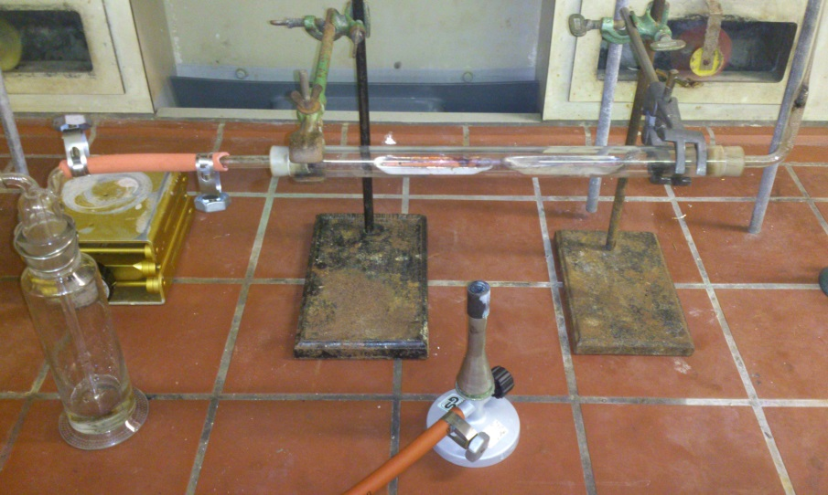

Abb. 1 - Versuchsapparatur zur Bestimmung der Massenverhältnisse von Kupfer und Sauerstoff in den Kupferoxiden (Anmerkung: Am linken Auslassrohr der Waschflasche wird über einen Schlauch die Wasserstoffgasflasche angeschlossen).

Beobachtung: Zu Beginn befindet sich in den Porzellanschiffchen rotes und schwarzes, pulvrig-festes Kupferoxid. Nach der Reaktion liegt in beiden Schiffchen ein rot-glänzender Feststoff vor. Das Reaktionsprodukt im ersten Schiffchen wiegt 0,78 g und das im zweiten 0,88 g. An den Rändern des Verbrennungsrohrs lagert sich Wasser ab.

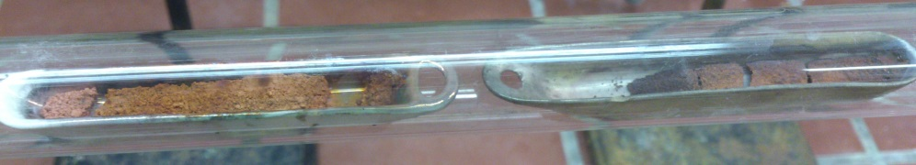
Abb.2- Reaktionsprodukt (im linken Schiffchen war als Edukt rotes Kupferoxid, im rechten Schiffchen schwarzes).

Deutung: Die Kupferoxide werden unter Sauerstoffabgabe zu elementaren Kupfer reduziert. Wasser bildet sich. Kupfer und Sauerstoff sind im schwarzen Kupferoxid im Verhältnis von 4:1 miteinander verbunden, im roten Kupferoxid im Verhältnis von 8:1. Durch Vergleich dieser Massenverhältnisse lässt sich das Verhältnis von Kupfer in den Oxiden bestimmen. Es liegt bei 1:2.

Beispielhafte Rechnung:
rotes Kupferoxid (Cu₂O) | schwarzes Kupferoxid (CuO)
m_{Einwaage}= 1,0 g | m_{Einwaage}= 1,0 g
m_{Cu(I)}= 0,88 g | m_{Cu(II)}= 0,78 g
m_{O}= 0,12 g | m_{O}= 0,22 g
m_{O} : m_{Cu(I)}= 1 : 7,3 | m_{O} : m_{Cu(II)}= 1 : 3,55
m_{Cu(I) :} m_{Cu(II)}= 7,3 : 3,55 ≈ 2 : 1

Entsorgung: Kupfer wird im Schwermetallabfall entsorgt. Die Schwefelsäure wird in den Säure-Base Abfall gegeben.
Literatur: Meloefski, R., Atome, Moleküle, Ionen. In Freytag, K. & Scharf, V. & Thomas, E. (Hrsg.), Handbuch des Chemieunterrichts. Sekundarbereich I. Band 3, Teilchen-Formeln-Redoxreaktionen. Aulis Verlag. Köln (2002).

Der Versuch eignet sich sehr gut als Lehrerdemonstrationsversuch und dient als Grundlage, um im Anschluss die multiplen Proportionen an dem Beispiel der Kupferoxide zu erarbeiten. Zwar erfordert der Aufbau ein wenig Zeit, die eigentliche Durchführung hingegen geht schnell. Da eine Wasserstoffgasflasche verwendet wird, darf der Versuch nicht als Schülerversuch eingesetzt werden. Alle anderen Chemikalien wären für SuS der 7./8. Jahrgangsstufe unbedenklich einsetzbar. Besondere Vorsicht ist beim Umgang mit Wasserstoff immer geboten. Die Entstehung von Knallgas muss unbedingt verhindert werden, daher ist es wichtig die Wasserstoff-Flamme am Ableitungsrohr ständig im Blick zu haben. Außerdem verdeutlicht der Versuch den SuS, dass chemische Verbindungen, obwohl sie aus den gleichen Elementen bestehen, andere Eigenschaften besitzen (hier: Farbe). In der Literatur findet sich als weiterer Versuch, um die multiplen Proportionen zu verdeutlichen, die Untersuchung der Bleioxide. Der Umgang mit Bleioxiden ist allerdings SuS und Lehrern untersagt, sodass dieser Versuch nicht als Alternative eingesetzt werden kann.

Schülerversuch – V2: „Synthese von Kupfersulfid“
In diesem Versuch synthetisieren die SuS Kupfersulfid. Dabei setzen sie unterschiedliche Portionen Kupfer ein. Über das Wiegen des Reaktionsproduktes Kupfersulfid können sie die Abhängigkeit der gebundenen Masse Schwefel von der eingesetzten Masse Kupfer ermitteln und daraus das Masseverhältnis zwischen Schwefel und Kupfer. Mit den Ergebnissen dieses Versuchs lässt sich im Anschluss die Verhältnisformel für Kupfersulfid herleiten.

Gefahrenstoffe
Schwefel |  |  | H: 315 |  |  | P: 302+352
Kupfer |  |  | H: 228-410 |  |  | P: 210-273-501
Kupfersulfid |  |  | - |  |  | -
Schwefeldioxid |  |  | H: 331-314-280 |  |  | P: 260-280-304+340-303+361+353-305+351+338-315-405-403

Materialien: Porzellantiegel, Dreifuß mit Gitter, Gasbrenner, Waage
Chemikalien: Kupfer (Cu, pulverisiert), Schwefel (S)
Durchführung: Der Porzellantiegel und eine Portion Kupfer (0,2 g) werden gewogen. Kupfer im Porzellantiegel wird mit Schwefel versetzt und unter dem Abzug etwa 10 Minuten erhitzt. Das Reaktionsprodukt wird gewogen. Da überschüssiger Schwefel als Schwefeldioxid entweichen kann muss unbedingt unter dem Abzug gearbeitet werden. Der Versuch wird mit unterschiedlichen Mengen Kupfer (0,4 g; 0,6 g; 0,8 g; 1,0 g) wiederholt.
Beobachtung: Nach dem Erhitzen liegt im Porzellantiegel ein bläuliches Produkt. Gelbe oder rötliche Reste, lassen auf eine unvollständige Reaktion schließen (siehe Abb. 3).

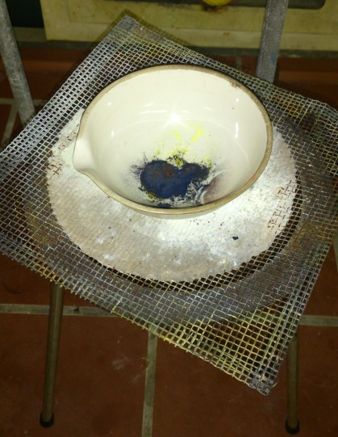

Abb.3- Reaktionsprodukt nach Erhitzen der Schwefel- und Kupferportion.

Deutung: Kupfer reagiert mit Schwefel zu Kupfersulfid. Je größer die Masse des eingesetzten Kupfers, desto größer ist die Masse des Kupfersulfids.
Entsorgung: Kupfersulfid erfordert keine besondere Entsorgung.
Literatur: Meloefski, R., Atome, Moleküle, Ionen. In Freytag, K. & Scharf, V. & Thomas, E. (Hrsg.), Handbuch des Chemieunterrichts. Sekundarbereich I. Band 3, Teilchen-Formeln-Redoxreaktionen. Aulis Verlag. Köln (2002).

Zwar ist der Versuch als Schülerversuch geeignet, jedoch sollte unbedingt beachtet werden, dass überschüssiger Schwefel zum giftigen Schwefeldioxid reagiert. Der Versuch muss daher unter dem Abzug durchgeführt werden. Der Grenzwert für Schwefeldioxid liegt laut MAK Kommission bei 1 mL/m³ und darf nicht überschritten werden.
Die SuS können im Anschluss des Versuchs die Abhängigkeit der gebundenen Masse Schwefel von der eingesetzten Masse Kupfer bestimmen und daraus das Massenverhältnis zwischen Schwefel und Kupfer ermitteln. Da die Wertepaare stark schwanken, bietet sich eine graphische Auswertung an. Mit Hilfe des Massenverhältnisses und des Vorwissen der atomaren Massen, kann die Verhältnisformel von Kupfersulfid entwickelt werden.
Alternativ lässt sich der Versuch auch mit einem dünnen Kupferblech oder Kupferfolie in einem Reagenzglas mit übergestülpten Luftballon durchführen.

Thema: Chemische Gesetzmäßigkeiten – Klasse 7/8
Die Verhältnisformel von Kupfersulfid
In der letzten Unterrichtsstunde haben wir Kupfersulfid synthetisiert. Durch Verrechnung der eingesetzten Masse Kupfer mit der Masse des Kupfersulfids, haben wir bereits die eingesetzte Masse Schwefel ermittelt. Die Werte findest du in Tabelle 1.
Tabelle 1
 | Masse [g] | Masse [g] | Masse [g] | Masse [g]
Kupfer | 0,20 | 0,33 | 0,60 | 0,77
Kupfersulfid | 0,25 | 0,42 | 0,74 | 0,97
Schwefel | 0,05 | 0,09 | 0,14 | 0,20

Aufgabe 1 (Einzelarbeit): Ermittele graphisch das Massenverhältnis von Kupfer zu Schwefel, in dem du die Messwerte aus Tabelle 1 nutzt.
Aufgabe 2 (Einzelarbeit): Im Unterricht hast du das Gesetz der konstanten Proportionen kennengelernt. Stelle dieses Gesetz dar.
Aufgabe 3 (Gruppenarbeit): Entwickelt einen Weg, um aus dem ermittelten Massenverhältnis von Kupfer zu Schwefel die Verhältnisformel von Kupfersulfid herzuleiten.
Hilfe: Die Atommasse von Kupfer ist: m (1 Cu)=63,55 u und die von Schwefel ist: m (1S)=32,07 u

Didaktischer Kommentar zum Schülerarbeitsblatt
In den vorherigen Unterrichtsstunden sind die chemischen Gesetzte (Gesetz von der Erhaltung der Masse, Gesetz der konstanten Proportionen und das Gesetz der multiplen Proportionen) behandelt worden. Der Schülerversuch V1 ist durchgeführt worden. Auf diesem Arbeitsblatt sollen die SuS nun das Massenverhältnis von Kupfer zu Schwefel in Kupfersulfid ermitteln und im Anschluss die Verhältnisformel von Kupfersulfid bestimmen. Grundlage für das Arbeitsblatt sind die Ergebnisse des Versuchs V1.

Erwartungshorizont (Kerncurriculum)
In Aufgabe 1 sollen die SuS mit Hilfe einer graphischen Auftragung das Massenverhältnis von Kupfer zu Schwefel bestimmen. Durch die Vorgabe eines beschrifteten Achsengitters wird die Aufgabe für SuS der 7./8. Klasse bearbeitbar und erleichtert. Trotzdem erfordert gerade die Verknüpfung mit mathematischen Vorwissen ein gewisses Maß an Anforderung, sodass diese Aufgabe im Anforderungsbereich 2 anzusiedeln ist.
Aufgabe 2 ist im Anforderungsbereich 1 anzusiedeln. Hierbei soll das erlernte Wissen über das Gesetz der konstanten Proportionen reproduziert werden. Diese Aufgabe kann der Lehrkraft als Überprüfung dienen, ob alle SuS das Gesetz verstanden haben. Es stellt eine notwendige Grundlage für den folgenden Chemieunterricht dar.
Aufgabe 3 stellt die SuS vor ein zu lösendes Problem. Sie haben in Aufgabe 1 bereits das Massenverhältnis von Kupfer zu Schwefel ermittelt. Jetzt sollen sie dieses verknüpfen mit ihrem Vorwissen über die Atommassen und aus dieser Verknüpfung die Verhältnisformel herleiten. Diese Aufgabe ist sehr herausfordernd für SuS der 7./8. Jahrgangsstufe. Ob die SuS tatsächlich alle auf das richtige Ergebnis kommen, ist recht unwahrscheinlich. Allerdings stellt die Aufgabe die SuS vor eine Aufgabe, die sie in einer Gruppenarbeit, durch gegenseitigen Austausch, versuchen zu bewältigen. Möglicherweise muss die Lehrkraft gezielt Impulse und Denkanstößen hineingeben, damit SuS ohne Ideen nicht demotiviert werden. Hilfekarten bieten sich an. Diese Aufgabe ist dem Anforderungsbereich 3 zuzuordnen.

Erwartungshorizont (Inhaltlich)
Aufgabe 1:

Das Verhältnis von Kupfer zu Schwefel liegt bei 4:1.
Aufgabe 2:
Das Gesetz der konstanten Proportionen besagt, dass die Elemente in einer bestimmten chemischen Verbindung immer im gleichen Massenverhältnis vorkommen.
Aufgabe 3:
Bei der Synthese von Kupfersulfid ergab sich ein Masseverhältnis von 4:1 für m(Kupferportion): m(Schwefelportion). Als m(Kupferportion) wird das Produkt aus der Anzahl der Kupferatome und der Masse eines Kupferatoms (1Cu). Für Schwefel gilt das gleiche. Wird angenommen, dass eine Kupferportion aus a Kupferatomen und eine Schwefelportion aus b Schwefelatomen besteht, so lässt sich folgende Beziehung aufstellen: $\text{m(Kupferportion)= }\text{a}\text{∙m}\text{(1Cu)}$ und $\text{m(Schwefelportion)= }\text{b}\text{∙}\text{m}\text{(1S)}$. Verknüpft man diese Beziehung nun mit dem Masseverhältnis und ersetzt m(1Cu) und m(1S) durch die Atommasen ergibt sich diese Gleichung: $\frac{a}{b}=\frac{4∙m(1S)}{m(1Cu)}=\frac{4∙32,07 u}{63,55 u}=2,0$. Das Anzahlverhältnis, in dem die Atome der Elemente reagiert haben ist a:b=2:1.
Aus der Angabe der Atomarten und dem Anzahlverhältnis der Atome ergibt sich die Zusammensetzung einer Verbindung. In diesem Beispiel: Cu₂S₁.
Literatur: Eisner, W., elemente chemie I, Unterrichtswerk für Gymnasien, Klett Verlag.

